网络工程设计
- 假设问题：
某公司有三个部门，财务部门、部门A、部门B，现需为该公司配置网络。财务部门网络不允许公共网络区域访问，该公司有一公用机房提供给员工使用，公司部门A、部门B在同一物理网络下的两个虚拟局域网下。
- 问题解决：
划分财务部门、公用机房、部门A、部门B四个网络，其中财务部门子网需构建防火墙，部门A、部门B为虚拟局域网。
- 分工：
刘佳炽：搭建公司服务器、财务部门子网
黄 彦：构建财务部门防火墙，搭建部门A、部门B虚拟局域网
肖 彦：搭建公共机房局域网
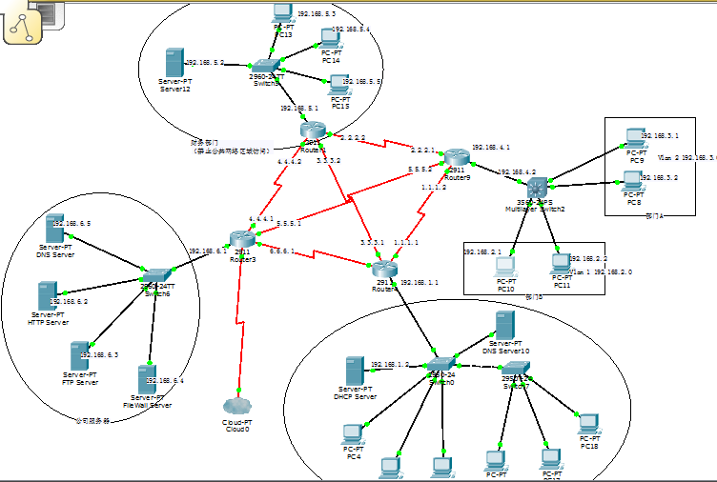
- 成果：

